28 mese de laborator  Lungime=1200mm,  Lățime =600mm  Înălțime= 750mm | Dimensiuni: 1200x600x750 mm; Masa să fie dotată cu o tumbă cu sertare(400x550x700mm, cu 4 sertare cu mâner, pe roți).  Material: Carcasă metalică din bară 50x25, cu grosimea 2mm, acoperită cu vopsea polimerică în câmp electrostatic. Blatul de lucru din laminat compact cu grosimea de 12 mm, suprafața rezistentă la substanțe chimice, acizi și alcalini, antiseptic și antioxidant.  Feronerie: picioare reglabile, rotile, glisiere telescopice cu închidere lentă, lăcată, mânere metalice;  Culoare: culori pastel la alegere; Termen de garanție minim 24 luni. | 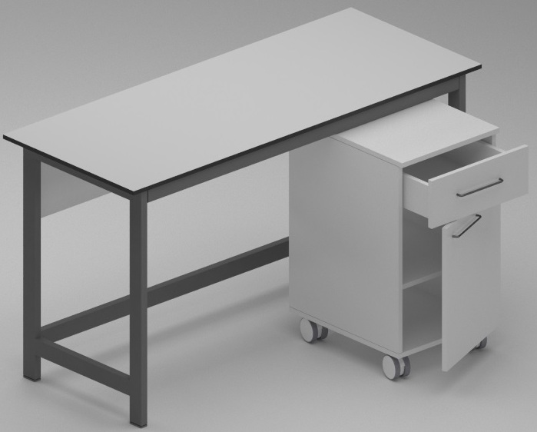
4 mese de birou  Lungime=1200mm,  Lățime =600mm  Înălțime= 750mm | Dimensiuni: 1200x600x750 mm; Confecționată din PAL melaminat cu grosimea de 18 mm. Fațada mesei este acoperită cu cant din ABS de 1 mm. Piesele din interiorul mesei sunt acoperită cu cant din ABS de 0,5 mm.  În partea stângă cu un dulap cu 3 sertare cu minere cromate și o nișă deschisă, în partea dreaptă cu un dulap cu 2 rafturi închise și o nișă deschisă  În partea mediană este montată o placă transversală pentru rigidizarea structurii. Piesele mesei sunt asamblate prin elemente de fixare speciale și sigure  Culoare: culori pastel la alegere; Termen de garanție minim 24 luni. | 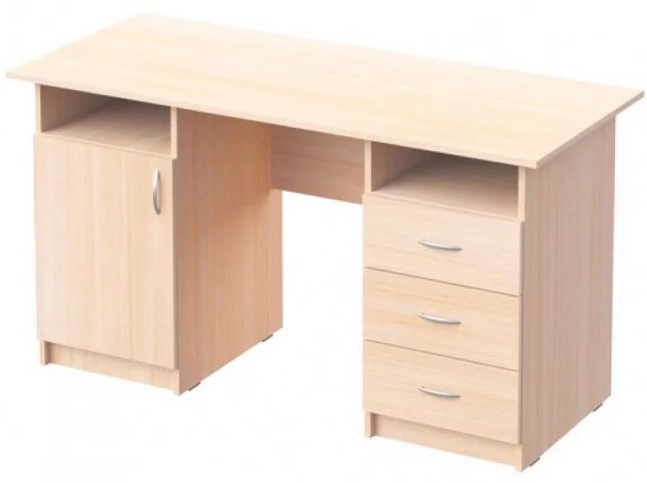
11 dulapuri de birou  Lungime=1200mm,  Lățime =400mm  Înălțime= 2000mm | Dimensiuni: 1200x400x2000mm; Dulapul prevăzut cu 2 rafturi și un compartiment închis în partea inferioară cu două uși. Material: PAL melaminat, gr. 18 mm, prelucrat cu cant ABS 2 mm și 0,5 mm. Feronerie: picioare metalice reglabile h-100 mm, balamale cu închidere lentă, mânere metalice; Culoare: culori pastel la alegere Termen de garanție: minim 24 luni. | 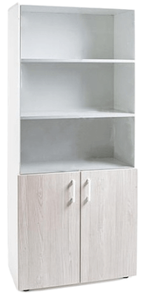
5 dulapuri de depozitare  Lungime=1500mm,  Lățime =600mm  Înălțime= 2000mm | Dimensiuni: 1500x600x2000mm. Dulapul conține 5 rafturi închise cu posibilitatea schimbării distanței dintre polițe. Material: PAL melaminat, gr. 18 mm, prelucrat cu cant ABS 2 mm și 0,5 mm melaminat cu grosimea de 18 mm. Peretele din spate al dulapului este confecționat din PFL melaminat alb cu grosimea de 3 mm. Ușile dulapului dotate cu mânere metalice. Culoare: culori pastel la alegere. Termen de garanție minim 24 luni. | 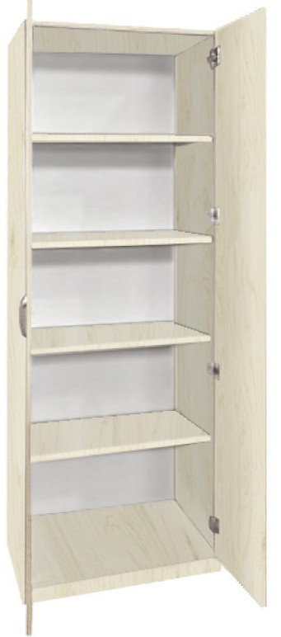
3 mese de laborator  Lungime=1500mm,  Lățime =600mm  Înălțime= 750mm | Dimensiuni: 1500x600x750 mm; Masa să fie dotată cu o tumbă cu sertare(400x550x700mm, cu 4 sertare cu mâner, pe roți).  Material: Carcasă metalică din bară 50x25, cu grosimea 2mm, acoperită cu vopsea polimerică în câmp electrostatic. Capacitate portantă: 175 kg /ml. Blatul de lucru din laminat compact cu grosimea de 12 mm, suprafața rezistentă la substanțe chimice, acizi și alcalini, antiseptic și antioxidant.  Feronerie: picioare reglabile, rotile, glisiere telescopice cu închidere lentă, lăcată, mânere metalice;  Culoare: culori pastel la alegere;Termen de garanție minim 24 luni. | 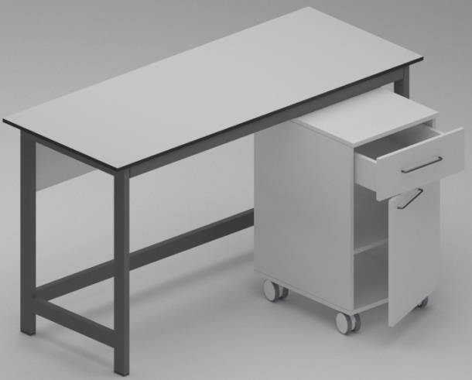
1 masă de laborator  Lungime=2500mm,  Lățime =1400mm  Înălțime= 800mm  1 comodă de laborator  Lungime=400mm,  Lățime=400mm  Înălțime= 750mm | Dimensiuni: 2500x1400x800 mm; Carcasă metalică din bară 50x25, cu grosimea 2mm, acoperită cu vopsea polimerică în câmp electrostatic. Material: PAL melaminat, blat de lucru de grosime de 36 mm, cu o suprafața rezistentă la substanțe chimice, acizi și alcalini, antiseptic și antioxidant.  Culoare: culori pastel la alegere; Termen de garanție minim 24 luni.  Comoda să fie din PAL melaminat, gr. 18 mm, prelucrat cu cant ABS 2 mm și 0,5 mm, cu 4 sertare cu mâner metalic, pe roți. | 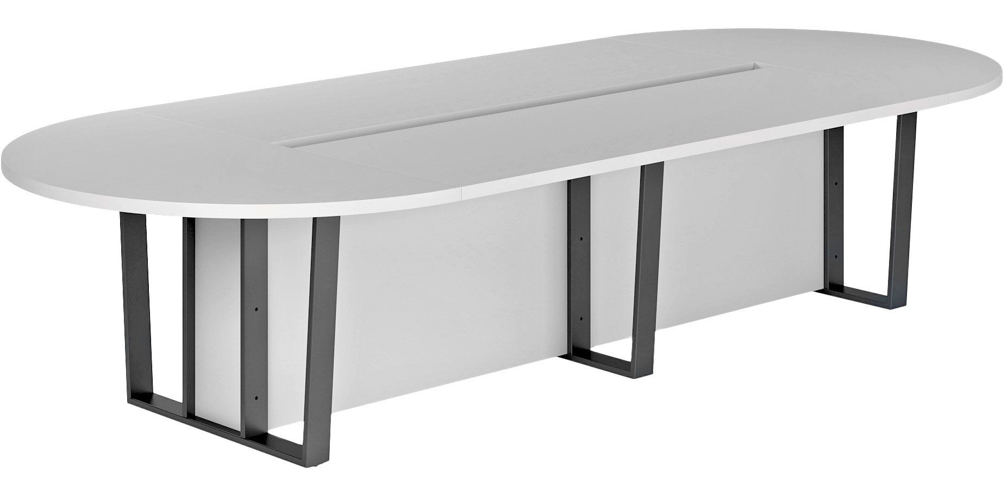
1 masă de birou | În formă literei ” Г”. Lungimile brațelor de 1500mm.Lățimile brațelor de 750 și 600mm  Înălțimea mesei 750mm.  Suportul metalic este realizat din profil 50 x 30 mm vopsit în culoarea neagră  Realizat din PAL melaminat de 18 respectiv 36 mm grosime cu cant ABS de 2 mm pe blat și fronturi, respectiv 0,4 mm pe restul muchiilor, culoarea gri închisă  Piciorul brațului mai îngust încorporat cu o comodă cu 4 sertare cu mânere (400x600x800mm). | 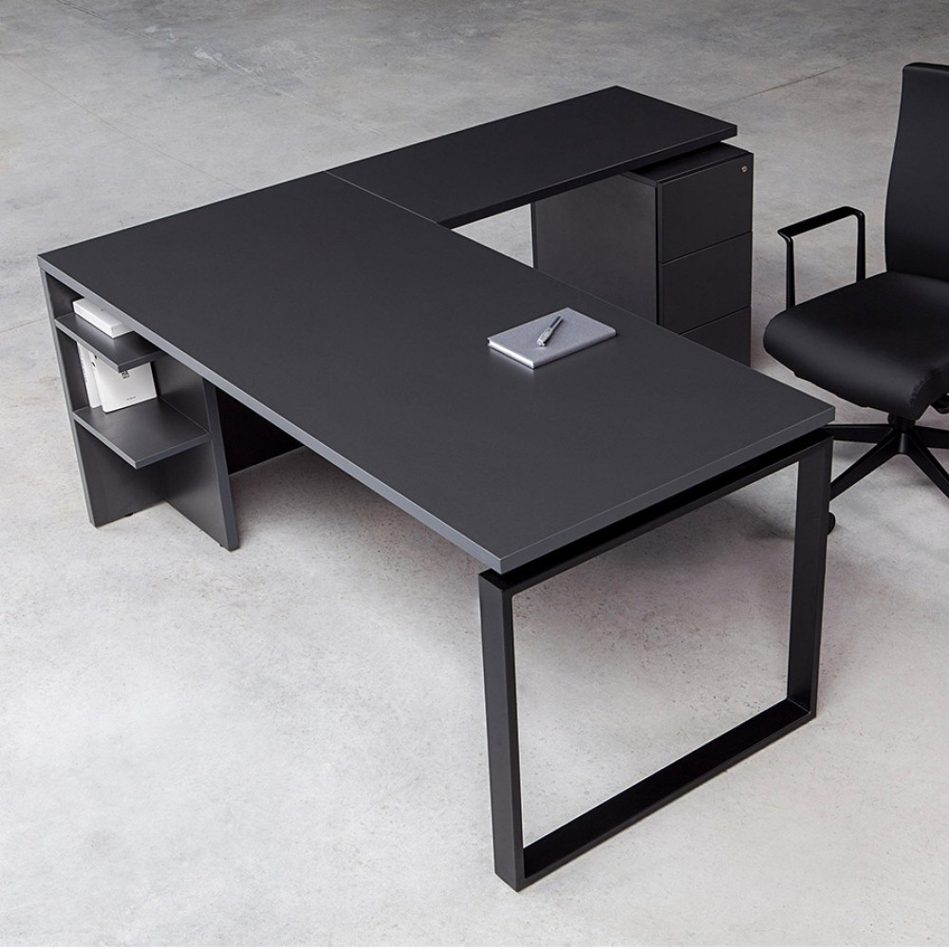
1 masă de laborator  Lungime=2200mm  Lățime=600mm  Înălțime= 750mm | Dimensiuni: 2000x600x750 mm; Masa să fie dotată cu o tumbă cu sertare(400x550x700mm, cu 4 sertare cu mâner, pe roți).  Material: Carcasă metalică din bară 50x25, cu grosimea 2mm, acoperită cu vopsea polimerică în câmp electrostatic. Blatul de lucru din laminat compact cu grosimea de 12 mm, suprafața rezistentă la substanțe chimice, acizi și alcalini, antiseptic și antioxidant.  Feronerie: picioare reglabile, rotile, glisiere telescopice cu închidere lentă, lăcată, mânere metalice;  Culoare: culori pastel la alegere; Termen de garanție minim 24 luni.  Capacitate portantă: 175 kg/ml
1 masă de laborator  Lungime=2000mm,  Lățime=600mm  Înălțime= 750mm | Dimensiuni: 2000x600x750 mm; Masa să fie dotată cu o tumbă cu sertare(400x550x700mm, cu 4 sertare cu mâner, pe roți).  Material: Carcasă metalică din bară 50x25, cu grosimea 2mm, acoperită cu vopsea polimerică în câmp electrostatic. Blatul de lucru din laminat compact cu grosimea de 12 mm, suprafața rezistentă la substanțe chimice, acizi și alcalini, antiseptic și antioxidant.  Feronerie: picioare reglabile, rotile, glisiere telescopice cu închidere lentă, lăcată, mânere metalice;  Culoare: culori pastel la alegere; Termen de garanție minim 24 luni.  Capacitate portantă: 175 kg/ml
2 mese de laborator  Lungime=3000mm,  Lățime=600mm  Înălțime= 750mm | Dimensiuni: 3000x600x750 mm; Masa să fie dotată cu o tumbă cu sertare(400x550x700mm, cu 4 sertare cu mâner, pe roți).  Material: Carcasă metalică din bară 50x35, cu grosimea 2mm, acoperită cu vopsea polimerică în câmp electrostatic. Blatul de lucru din laminat compact cu grosimea de 12 mm, suprafața rezistentă la substanțe chimice, acizi și alcalini, antiseptic și antioxidant.  Feronerie: picioare reglabile, rotile, glisiere telescopice cu închidere lentă, lăcată, mânere metalice;  Culoare: culori pastel la alegere; Termen de garanție minim 24 luni.  Capacitate portantă: 175 kg/ml
1 masă de laborator  Lungime=1200mm,  Lățime=600mm  Înălțime= 750mm | Dimensiuni: 1200x600x750 mm; Masa să fie dotată cu o tumbă cu sertare(400x550x700mm, cu 4 sertare cu mâner, pe roți).  Material: Carcasă metalică din bară 50x25, cu grosimea 2mm, acoperită cu vopsea polimerică în câmp electrostatic. Blatul de lucru din laminat compact cu grosimea de 12 mm, suprafața rezistentă la substanțe chimice, acizi și alcalini, antiseptic și antioxidant.  Feronerie: picioare reglabile, rotile, glisiere telescopice cu închidere lentă, lăcată, mânere metalice;  Culoare: culori pastel la alegere; Termen de garanție minim 24 luni.  Capacitate portantă: 175 kg/ml
1 masă de laborator  Lungime=2400mm,  Lățime=600mm  Înălțime= 750mm | Dimensiuni: 2400x600x750 mm; Masa să fie dotată cu o tumbă cu sertare(400x550x700mm, cu 4 sertare cu mâner, pe roți).  Material: Carcasă metalică din bară 50x35, cu grosimea 2mm, acoperită cu vopsea polimerică în câmp electrostatic. Blatul de lucru din laminat compact cu grosimea de 12 mm, suprafața rezistentă la substanțe chimice, acizi și alcalini, antiseptic și antioxidant.  Feronerie: picioare reglabile, rotile, glisiere telescopice cu închidere lentă, lăcată, mânere metalice;  Culoare: culori pastel la alegere; Termen de garanție minim 24 luni.  Capacitate portantă: 175 kg/ml
1 masă de laborator  Lungime=1500mm,  Lățime =600mm  Înălțime= 750mm | Dimensiuni: 1500x600x750 mm; Masa să fie dotată cu o tumbă cu sertare(400x550x700mm, cu 4 sertare cu mâner, pe roți).  Material: Carcasă metalică din bară 50x25, cu grosimea 2mm, acoperită cu vopsea polimerică în câmp electrostatic. Blatul de lucru din laminat compact cu grosimea de 12 mm, suprafața rezistentă la substanțe chimice, acizi și alcalini, antiseptic și antioxidant.  Feronerie: picioare reglabile, rotile, glisiere telescopice cu închidere lentă, lăcată, mânere metalice;  Culoare: culori pastel la alegere; Termen de garanție minim 24 luni.  Capacitate portantă: 175 kg/ml
1 masă de laborator  Lungime=1000mm,  Lățime=600mm  Înălțime= 750mm | Dimensiuni: 1000x600x750 mm; Masa să fie dotată cu o tumbă cu sertare(400x550x700mm, cu 4 sertare cu mâner, pe roți).  Material: Carcasă metalică din bară 50x25, cu grosimea 2mm, acoperită cu vopsea polimerică în câmp electrostatic. Blatul de lucru din laminat compact cu grosimea de 12 mm, suprafața rezistentă la substanțe chimice, acizi și alcalini, antiseptic și antioxidant.  Feronerie: picioare reglabile, rotile, glisiere telescopice cu închidere lentă, lăcată, mânere metalice;  Culoare: culori pastel la alegere; Termen de garanție minim 24 luni.  Capacitate portantă: 175 kg/ml

